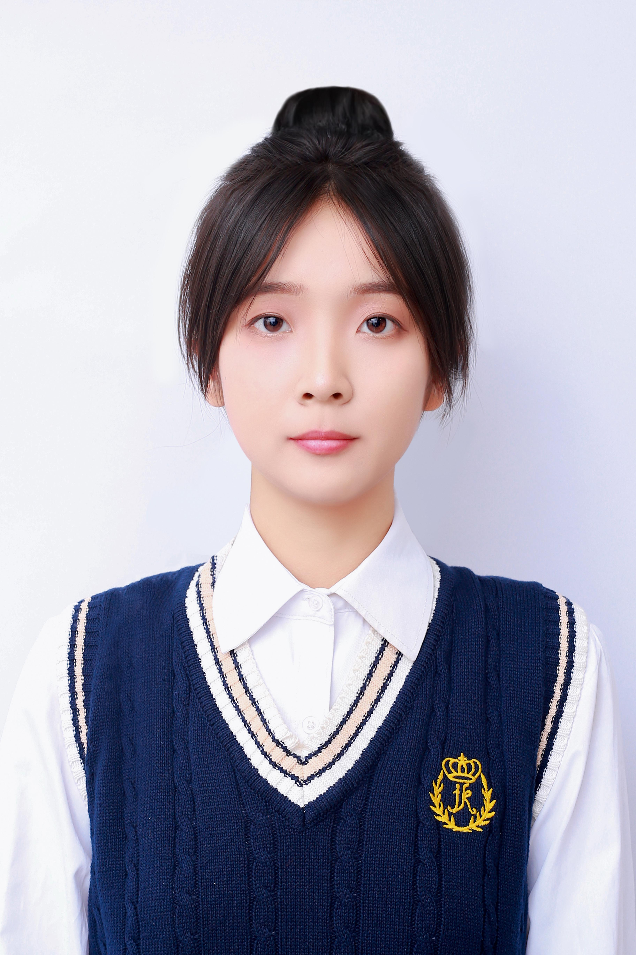

**自我评价**

**专业证书：**普通话二甲证书

**职业技能：**ps，剪映，ppt，word，Excel

**职业技能**

1. 加入学院宣传部，负责学生会活动宣传策划，制定方案，确定渠道。制作宣传海报、视频，提高活动知名度与影响力。在校园文化宣传中，创新方式，采用线上线下结合，取得良好效果。
2. 负责部门活动的文字记录与传播，撰写所需新闻稿、主持稿、朗诵稿等文字稿件。

2、利用周末时间，曾多次从事家教、勤工助学工作，获得老师和家长的积极评价。

**性别：**女

**民族：**汉族

**身体状况：**良好

**身高：**170cm

高中毕业期间，从事家教、勤工助学工作，获得老师和家长的积极评价。

**在校经历**

1、形象好、语言表达清晰、流畅，具有良好的沟通应变能力。

2、主动服务意识强，细心周到。热情积极，爱岗敬业，具有良好的职业素养和团队协作精神。

3、具备出色的学习能力，无论是专业知识还是跨领域技能，我都能迅速吸收并转化为自己的实际能力。

4、工作态度严谨，对于每一项任务都能够认真对待，确保高质量完成。

**2024.08—至今 院校：**太原科技大学  **专业：**物联网工程

**主修课程：**程序设计基础，物理导论，高等数学，线性代数

**工作经历**

**姓名：**魏艳涵

**出生：**2006.06

**学历：**本科

**现居：**吉林长春

**电话：15643891785**

**邮箱：1074510855**@qq.com

**教育背景**

**个人简历**